禽白血病病原检测卡
使用说明书

【原理】
禽白血病病原检测卡以双抗体夹心法为基础，采用免疫层析金标记技术，快速检测禽类泄殖腔拭子、胎粪中的禽白血病病毒。
【试剂组成】
1.禽白血病抗原快速检测卡 50套 2.样本稀释液50管 3.一次性手套 5双 4.棉签 50支
【操作方法】
- 样本一：泄殖腔拭子加入到试纸卡配套的稀释液中，并且在检测之前充分振荡。
样本二：将1g肝脾肾等组织样品研磨成匀浆后，按照1：1加入蒸馏水,置于1.5ml离心管中，10000转，离心5分钟，取上清100ul加入样稀中，混匀待测。
3. 充分搅动棉签直至棉签上的样本溶入稀释液，然后丢弃棉签。
4. 振荡、混匀后，垂直样品管，吸取上清液并滴加4滴到检测卡中的样品孔中。
5. 8分钟时判断结果，其他时间判读无效。
【结果判定】
1. 阳性（图1）：在观察孔内，若C线显色，T线同时显色，判为阳性。
2. 阴性（图2）：在观察孔内，若C线显色，而T线不显色，判为阴性。
3. 无效（图3）：在观察孔内，若C线不显色，则结果无效，建议重新
测试。

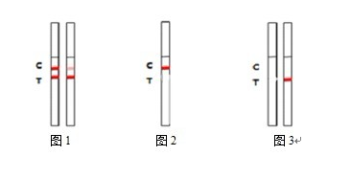

【注意事项】
1．检测线颜色深浅直接与被检测物质含量相关，T线越深表明含病毒量越高，反之含病毒量越低。T线清晰的方可视为阳性，不出现T线或T线模糊视为阴性，建议两周后对T线模糊者进行重测。
2．本产品是定性产品，结果仅供参考。
3. 测试样品来自动物，可能有潜在感染性，样品和使用过的试剂应被看作微生物危险品处理。
4. 本品为一次性产品，请勿二次使用；请勿使用非本品随附的稀释液。
5. 打开包装后，请于1小时内使用。在试纸条上做好相关标记。现用现开，开封后不宜久置。
【储存及有效期】
保存于干燥阴凉处（4~25℃），有效期为18个月，生产日期见外包装盒。

